I L S I T O




T I I N V I T A A P R O V A R E L E
“ P I L L O L E D I S E R E N I T Á ”
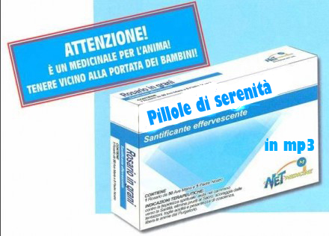
Ogni “pillola” è la REGISTRAZIONE
di un passo biblico di 1-2 minuti: rielaborato
e raccontato con un bel sottofondo.
COME INGERIRLE
Non si assumono per bocca, ma si ascoltano con le orecchie: e soprattutto col cuore !
INDICAZIONI TERAPEUTICHE
Contro il cattivo umore e la tiepidezza spirituale, tolgono acidità e pesantezza all'anima.
PRINCIPIO ATTIVO
Il principio attivo di questo farmaco è la Bibbia:
le parole d'amore che Dio rivolge ad ogni uomo.
COMPOSIZIONE DEL FARMACO
Questi passi biblici sono stati rielaborati
"in prima persona di Dio" (come se fossero rivolti “in prima persona”, da Dio al lettore)

CATEGORIA FARMACEUTICA
”Santificante” effervescente.
DOSI E MODALITA'
Ascoltarle 1 al mattino ed 1 a sera: con fede,
guardando il crocifisso o il cielo. Dopo aver ascoltato la Sua parola, rispondergli brevemente.
ATTENZIONE !
Tenere vicino alla portata dei bambini !
INTERAZIONI
E' consigliabile assumerle insieme alle preghiere ed ai sacramenti: specialmente l'Eucaristia.
EFFETTI INDESIDERATI
Se assunte a lungo ogni giorno, possono far comparire uno strano cerchio alla testa.
SOVRADOSAGGIO
In caso di assunzione in dosi elevate, si potrebbero avere queste manifestazioni: scatti di gioia, lodi improvvide a Dio, slanci di felicità.

Puoi ascoltare o scaricare gratis
le “pillole di serenità” dal sito:
www.bellanotizia.it
Antonio Di Lieto – Insegnante di Religione Cattolica
Sul sito www.bellanotizia.it trovi anche presentazioni-video, filmati, mp3,
cd da scaricare, telefilm e tanto altro.

